**Советник Wednesday («Эффект среды»).**

В ходе анализа распределения прибыли торговых систем по дням недели выявлена закономерность, в соответствии с которой трендовые системы в среду имеют наименьшую эффективность, а флэтовые системы- наибольшую. Почему так происходит трудно сказать, можно только предположить. В любой закономерности рынка надо, прежде всего, искать психологическую подоплёку поведения участников рынка- «сантимент». Так вот, если предположить, что в понедельник маркет-мейкеры и мелкие участники рынка отходят от выходных, анализируют рынок, определяют цели и начинают открывать позиции, во вторник ведётся активная торговля, то в среду наступает некоторое затишье, за счёт фиксации прибыли краткосрочными трейдерами. В результате рынок ненадолго входит в горизонтальное движение, которым и можно воспользоваться, поторговав во временно возникшем коридоре цен.

* Рабочий таймфрейм: M15. Нулевой бар не используется.
* Рабочий инструмент: EURUSD.
* [Скачать: Wednesday v9.mq4](http://wellforex.ru/files/Wednesday_v9.mq4)

Советник построен на основе осциллятора Stochastic. Проверяется условие пересечения линией осциллятора уровней перекупленности и перепроданности.

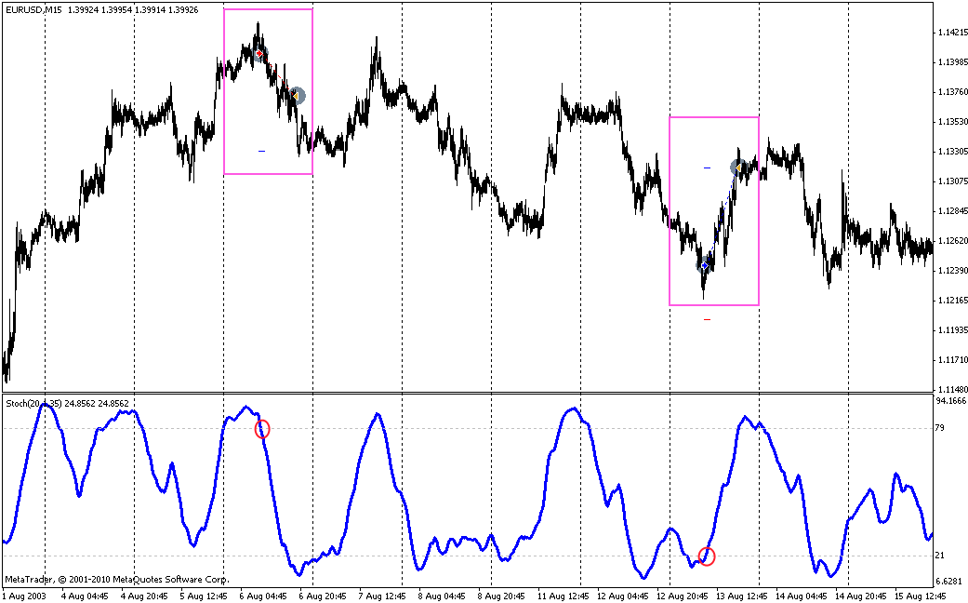

Параметры советника по умолчанию:

* K = 20                      K - параметр стохастика
* S =  35                     S - параметр стохастика
* L_Open=21                Уровень перекупленности/перепроданности Stochastic (L_Open и 100- L_Open)
* TakeProfit=75            Тейкпрофит
* StopLoss=40              Стоплосс
* EndTime=19               Время окончания работы эксперта

Торговый день- среда.

Позиция Buy открывается при пересечении уровня Stochastic= L_Open, позиция Sell открывается при пересечении уровня Stochastic=100- L_Open. Выход по TakeProfit или StopLoss.

Результаты теста:

